Педагогическое мероприятие по музыкальной деятельности с детьми старшего дошкольного возраста
(6-7 лет)
Ф.И.О аттестуемого: Конопелько Евгения Михайловна
Дата представления: 08.12.2022
Тема: «Волшебная страна музыки»
Культурные практики: (ведущая) музыкальная деятельность
Интегрируемые культурные практики: игровая, коммуникативная деятельность, познавательно-исследовательская.
Культурно-смысловой контекст: для самостоятельного использования детьми опыта в сочинении песен, танцевальных постановок и игры на музыкальных инструментах в свободной деятельности.
Цель: развивать воображения, как основу творческой деятельности, развивать связную речь детей, умение рассуждать, воображение, мышление, логику.
Задачи:
- Воспитание потребности к самовыражению в движении под музыку;
- формирование умений использовать знакомые движения в различных игровых ситуациях, импровизировать в игре на музыкальных инструментах, умение классифицировать музыкальные инструменты;
- Развитие воображения, фантазии в сочинении песен и музыкального ритма;
- Умение оценивать свои творческие проявления и давать оценку другим детям.

Планируемые результаты: в результате занятия у дошкольников должен сформироваться устойчивый интерес к сочинению песен, придумыванию музыкальных движений под заданную музыку, придумыванию музыкального ритма с использованием музыкальных инструментов.
Технология: «Развитие творческого воображения детей старшего дошкольного возраста в процессе восприятия музыки»», А.Г. Гогоберидзе
Материалы и оборудование: мольберты с изображением композиторов, поэтов, балейтместреров, музыкальные инструменты (бубны, колокольчики, ложки).
Музыкальный репертуар: Оркестр «Полька», Р. Гуцалюк «Вальс», Полька Чичкова «Инструментальная», русская народная «Полька», коммуникативная игра «Музыкальная превращалка» Е. Кошкаровой
Предварительная работа: внесение в групповой центр музыки: фотографии композиторов, поэтов, музыкально-дидактический игры «Придумай ритм», «Найди профессию», «Подбери музыкальный инструмент».
Этапы работы | Деятельность педагога | Планируемая деятельность детей | Планируемые результаты
Мотивационный блок  Проблемно-ориентированный блок  Аналитическо-практический блок  Оценочный блок  Рефлексивный блок | Музыкальный руководитель приветствует детей, приглашает встать в круг. Коммуникативная игра «Музыкальная превращалка» Е. Кошкаровой  Музыкальный руководитель сообщает детям что они отправятся в сказочную страну «Волшебной музыки», в которой живут и писатели, и поэты, и композиторы, балетмейстеры.  Музыкальный руководитель задает детям вопросы: Кто такие поэты? Кто такие композиторы? Кто такие балетмейстеры и хореографы?  После этого предлагает детям выбрать транспорт (автобус, самолет, поезд, машина) , на котором она отправятся на первую станцию.  После прибытия на первую станцию «Музыкальную», где звучит музыка, музыкальный руководитель обращает внимание детей на мольберт, на котором расположены фотографии композиторов, задает повторный вопрос: Кто же такие композиторы?  Музыкальный руководитель предлагает детям разделить на три команды по цвету одежды (красный, синий, желтый) подойти к столам, где лежат музыкальные инструменты, и исполнить свою музыку.  После исполнения всех произведений музыкальный руководитель спрашивает: Сложно ли было придумать свой ритм? Что вам помогло?  После этого предлагает детям выбрать транспорт (автобус, самолет, поезд, машина) , на котором она отправятся на следующую станцию.  Прибыв на станцию «Песенная» музыкальный руководитель задает повторный вопрос: Кто такие поэты? После ответов детей обращает внимание на мольберт на котором изображены фотографии знаменитых детских поэтов.  Музыкальный руководитель предлагает детям превратиться в композиторов, и на стих который дети сами придумают сочинить собственную мелодию. С помощью считалки, предлагает детям выбирают, кто первый будет исполнять свою песню.  После исполнения песен собственного сочинения, музыкальный руководитель предлагает выбрать транспорт и оправиться дальше.  После прибытия на станцию «Танцевальная» музыкальный руководитель задает вопросы: Какие вы знаете танцы? (Дети называют). А кто придумывает танцы? (Балетмейстер и постановщик танцев) и предлагает детям придумать небольшой танец и станцевать его, с помощью личного выбора пары.  Музыкальный руководитель предлагает детям несколько музыкальных композиций – «Вальс», «Полька», «Марш».  После исполнения танцевальных этюдов музыкальный руководитель задает вопросы: Сложно ли было сочинить движения под музыку? Что вам помогло?  После того как дети ответили на вопросы, музыкальный руководитель предлагает детям выбрать транспорт и отправиться на конечную станцию «Творческая» в которой дети разделяться на три команды: одна – композиторы, вторая – певцы и поэты, третья – танцоры и хореографы.  После исполнения творческого номера, музыкальный руководитель задает детям вопросы: Понравилось ли им быть в роли этих профессий? Сложно ли было? Что помогло?  После этого музыкальный руководитель предлагает отправить обратно в детский сад на любом транспорте по выбору детей.  Музыкальный руководитель интересуется, в чем сегодня детям было сложно? Что им больше всего понравилось? Где они могут показать то, чему научились на занятии? | Музыкальная деятельность  Коммуникативная деятельность  Двигательная деятельность, музыкальная деятельность  Коммуникативная деятельность  музыкальная деятельность, коммуникативная деятельность  Коммуникативная деятельность  Музыкальная деятельность  Коммуникативная деятельность.  Игровая деятельность, музыкальная деятельность.  Коммуникативная деятельность  Музыкальная деятельность, игровая деятельность.  Коммуникативная деятельность.  Музыкальная деятельность, игровая деятельность.  Коммуникативная деятельность.  Музыкальная деятельность.  Коммуникативная деятельность. | Дети отвечают музыкальному руководители в песне, ребенок чье имя назвали показывает остальным движения.  Дети анализируют, совещаются отвечают на вопросы.  Дети выбирают один из предложенных видов транспорта  Дети просматривают просматривают фотографии на мольберте фрагмент, отвечают на вопросы, анализируют  Дети делятся на три команды, использую цвет одежды, подходят к столам, выбирают музыкальный инструмент, совещаясь придумывают собственный ритм и исполняют его. Дети с помощью музыкальных инструментов импровизируют и придумывают свою ритмическую пульсацию.  Дети анализируя отвечают на вопросы, выбирают вид транспорта и отправляются дальше путешествовать.  Дети просматривают просматривают фотографии на мольберте фрагмент, отвечают на вопросы, анализируют.  Дети, с помощью считалки выбирают исполнителя песни собственного сочинения,  Д  Дети анализируют, обсуждают варианты ответов, отвечают на вопросы.  Дети делятся на пары, посовещавшись придумывают танцевальные движения, исполняют их под разные музыкальные композиции.  Дети анализирую, отвечают на вопросы.  Дети прибыв на конечную станцию делятся на три команды по цвету одежды, каждая команда исполняет свое задание, оценивают результаты друг друга, анализируют и понимают, что в команде проще выполнять задания.  Дети анализирую, совещаются, отвечают на вопросы, ставят новую цель.

Отзыв по результатам публичного представления образовательного мероприятия «Образы героев сказки «Теремок» в музыкальных инструментах» по музыкальной деятельности

Ф.И.О. аттестуемого: Харитонова Ирина Владимировна
Должность: музыкальный руководитель
Возрастная категория детей: 6-7 лет
Дата проведения: 04.10.2022
Уровень проведения: образовательной организации (МБДОУ «Детский сад №1»)
Образовательное мероприятие «Образы героев сказки «Теремок» в музыкальных инструментах» является результатом совместной деятельности Харитоновой Ирины Владимировны и воспитанников группы «Веселая полянка» в рамках методической темы педагога «Организация детского оркестра как средства развития взаимоотношений детей старшего дошкольного возраста А.Г. Гогоберидзе».
Образовательное мероприятие (далее-занятие) было направлено на определение музыкальных инструментов, подходящих для героев сказки «Теремок», которых дети определяли в процессе слушания музыки и музицирования в оркестре.
Отмечено, что структура занятия соответствует современным требованиям и методике проведения музыкального занятия, содержит в себе условия для развития ключевых компетенций дошкольников, таких как когнитивная (самостоятельность, аналитическая деятельность, самооценка). С помощью игровых методов Ирина Владимировна создала условия для формулирования детьми собственной цели «Помочь героям найти свой музыкальный инструмент и сыграть в оркестре», которая в полной мере отражает цель педагога. В самостоятельной деятельности дети распределялись на подгруппы, советовались друг с другом, демонстрировали навыки работы в команде, что свидетельствует о создании условий для формирования социальной и коммуникативной компетенции.
Образовательное мероприятие было построено на основе технологии «Организация детского оркестра как средства развития взаимоотношений детей старшего дошкольного возраста», А.Г. Гогоберидзе. С помощью игровых средств, приемов, были созданы условия для творческого развития каждого ребенка в своем темпе, в конце занятия результатом последовательного и логичного его содержания, дети смогли организовать совместную игру на музыкальных инструментах, что соответствует принципам детской самореализации и участия. На каждом этапе была организована работа, направленная на развитие навыков общения детей.
Ирина Владимировна, также, опиралась на принцип развивающего обучения – использовала «открытые вопросы», «открытый» конец занятия, игры на развитие функций мышления анализа и синтеза. С помощью методов стимулирования оценки и самооценки (одобрение, поддержка) педагог помогла детям подвести итог своей деятельности.
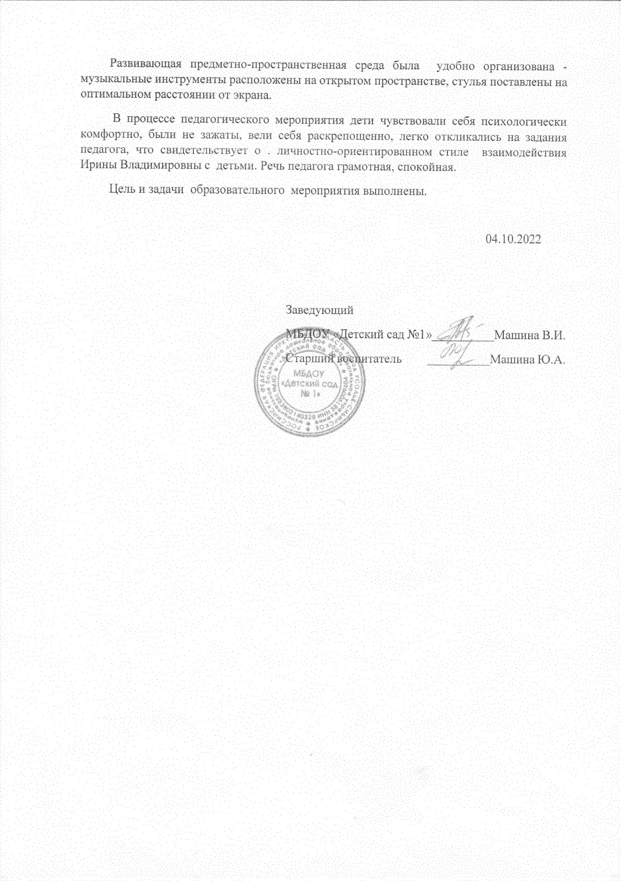
Развивающая предметно-пространственная среда была удобно организована - музыкальные инструменты расположены на открытом пространстве, стулья поставлены на оптимальном расстоянии от экрана.
В процессе педагогического мероприятия дети чувствовали себя психологически комфортно, были не зажаты, вели себя раскрепощенно, легко откликались на задания педагога, что свидетельствует о . личностно-ориентированном стиле взаимодействия Ирины Владимировны с детьми. Речь педагога грамотная, спокойная.
Цель и задачи образовательного мероприятия выполнены.

04.10.2022

Заведующий
МБДОУ «Детский сад №1»__________Машина В.И.
Старший воспитатель __________Машина Ю.А.

